Arctium lappa, Große Klette
[Asteraceae, Korbblütler]

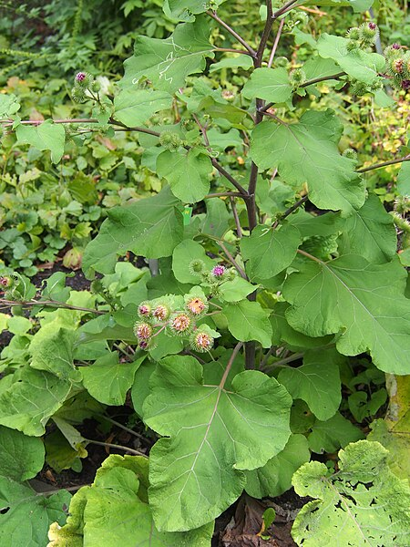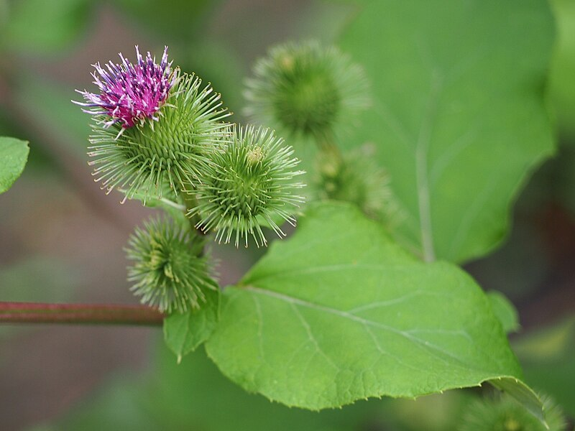

Merkmale: Dieser zweijährige Hemikryptophyt erreicht eine Höhe von 80-200(220) cm.
Der Blattstiel der Grundblätter ist markhaltig und die Blattspreite ist oval-herzförmig.
Die langgestielten Blütenköpfe sind meist in einer doldigen Rispe angeordnet. Die Hüllblätter sind an der Spitze hakenförmig, nach Innen gekrümmt und kahl. Zur Anthese sind die Körbe 20-25 mm breit.
Die reife Frucht ist 25-30 mm breit.
Ökologie: Arctium lappa ist ein Stickstoffzeiger und kommt in staudenreichen Ruderalgesellschaften, an Schuttplätzen, an Wegen und Zäunen, in Auwälder und an Ufern vor.
Blütezeit: Februar bis Oktober
Höhenstufe: collin bis untermontan
Rote Liste Nordtirol¹: LC
Rote Liste Osttirol¹: LC
Rote Liste Österreich²: LC
L | T | K | F | R | N | S
8 | 6 | i | 5 | 7 | 8 | 1

Zeigerwerte³:

